**PRD400**

ME23N Display PO

เปิด PO อ้างอิง PR มูลค่า 13,800,000 บาท ดำเนินการจัดซื้อเรียบร้อยแล้ว แต่มูลค่าจัดซื้อน้อยกว่าที่เปิดไว้ > Flag Del. Complete

ระบบควรแสดงยอดเงินเหลือจ่าย 820,000 ให้ผู้ใช้งานนำเงินไปใช้จัดซื้อต่อไปได้

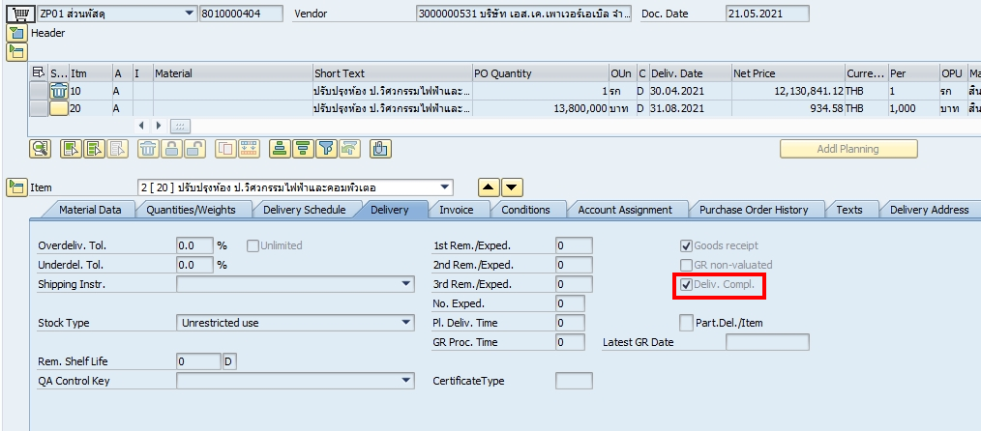

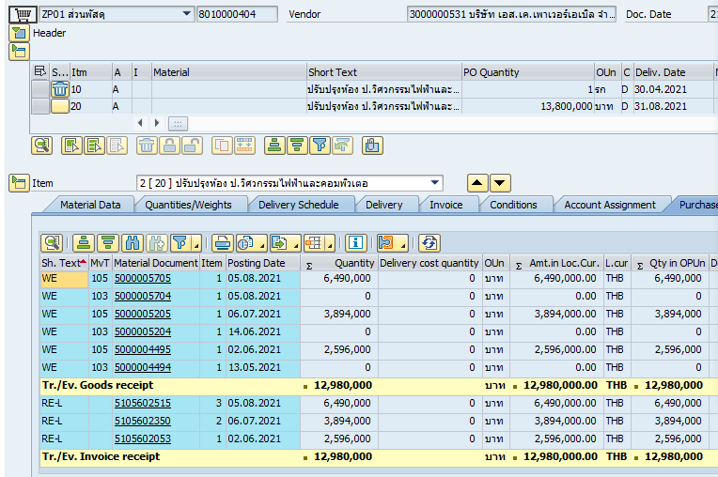

FMAVCR01 Display annual budget

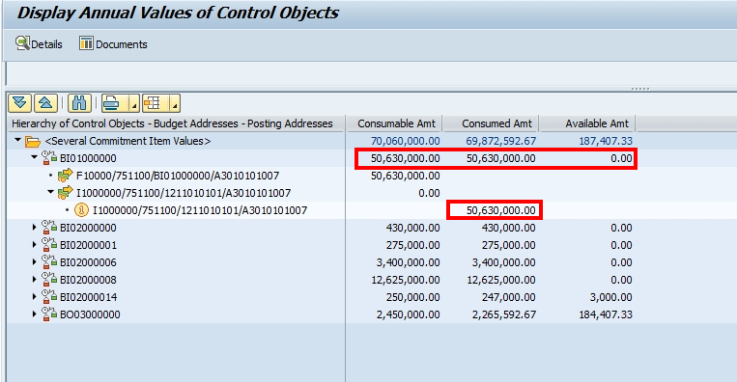

User แจ้งว่า ระบบไม่คืนงบที่เหลือจากการจัดซื้อของ PO 8010000404 เพราะ Available amt. เป็นศูนย์บาท

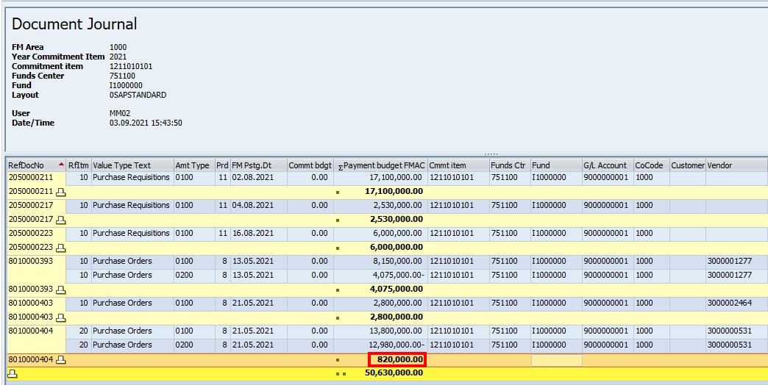

**ทดสอบที่ Dev210**

PO 10,000 บาท ดำเนินการจัดซื้อ 200 บาท > Flag delivery complete

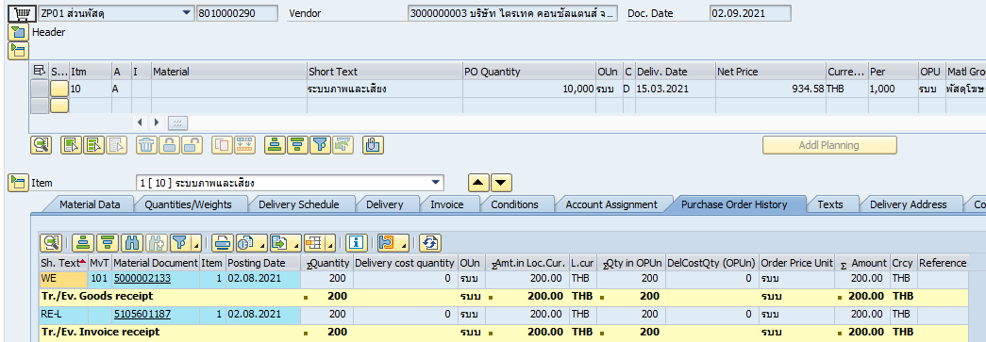

FMAVCR01

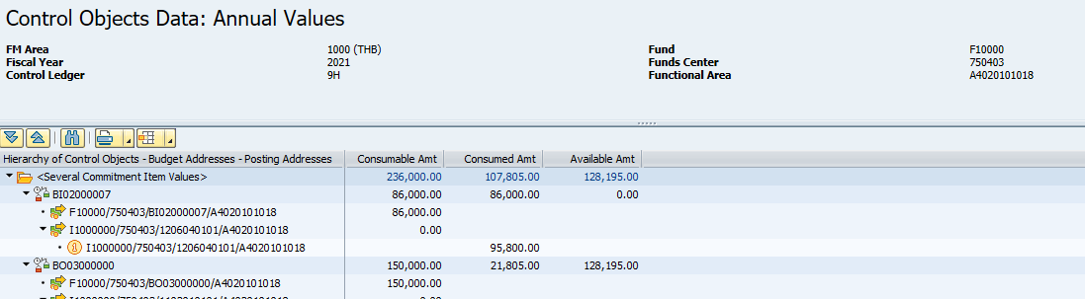

Consumed Amount แสดงยอดภาระผูกพันทั้งหมด

> รวมยอดเงินเหลือจ่ายของ PO ที่ flag delivery complete แล้ว

> Consumed Amount อาจมีผลรวมมากกว่า Available Amount

Available Amount คือ Consumable Amount – Actual Amount

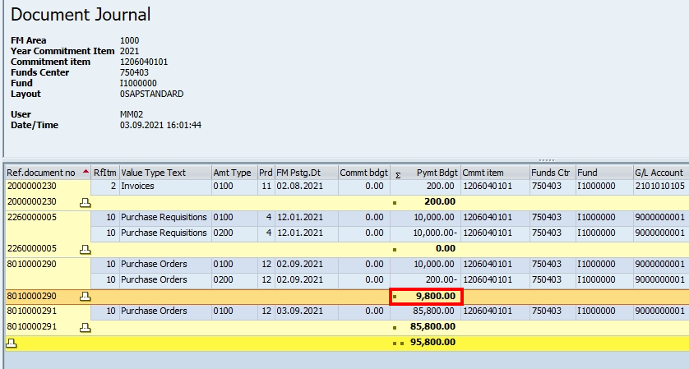

User ต้องการทราบยอดเงินเหลือจ่าย